年轻非免罪悔过可包容

[有理儿有面](javascript:void(0);)

**有理儿有面**

微信号 youli-youmian

功能介绍 你说是不是

2022-01-18[原文](https://mp.weixin.qq.com/s?__biz=Mzg3MjEyMTYyNg==&mid=2247551465&idx=2&sn=1e5f52cfeccbce45d545b9f74fe4c92f&chksm=cef65d9cf981d48af1bbaa30bcd4533bae5f49bd2ca3cbede387c8a0ea68dd5e493af951b8eb&scene=27#wechat_redirect&cpage=13) 发表于

收录于合集





**全文共1454字，图片1张，预计阅读时间为6分钟。**



▼

本文作者：  健良  香港媒体人

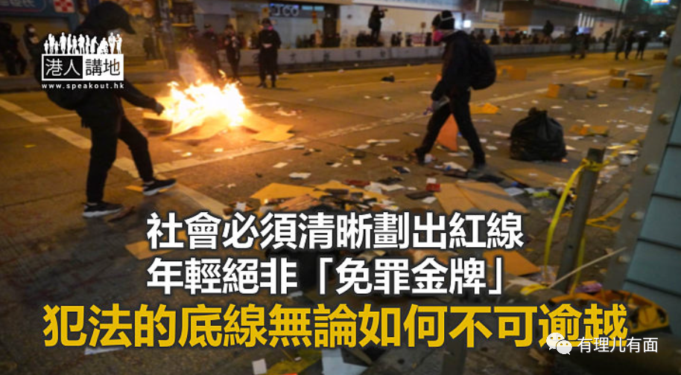

近日有几单新闻引起社会讨论，年轻人犯错，要不要给他们改过自新的机会？毫无疑问，人非圣贤孰能无过，但知错能改才是“善莫大焉”。必须承认，反修例风波中大批年轻人受到影响，有些一时冲动追悔莫及，有些却依然冥顽不灵持续在狱中煽动仇恨。社会当然会接受知错已改的青年，但也必须清晰划出红线，年轻绝非"免罪金牌"，犯法的底线无论如何不可逾越。只有摆正社会风气，才是真正对社会及下一代负责。

**反修例风波的"余波"**

首先说一宗近日宣判的案件。2019年11月理工大学内爆发连日冲突，期间9名男女被捕，被指不理会警方发射的催泪烟和警告，选择留下继续成为暴动人群的一分子，分别被控参与暴动及管有攻击性武器或适合作非法用途的工具罪。经审讯后罪名成立。法官判刑时指，2019年的反修例风波引发出一连串的暴力事件，参与者很多都是年轻人，本案的被告们亦然，他们怀着改变社会的理念，但入世未深，用了错误方式表达。他指在考虑判刑时，既要有阻吓性，也不应过重，以免造成压倒性影响，因年轻人将来仍须再投入社会。除两名20岁的男被告入教导所，其余7名被告则入狱38至40个月。法官重申法庭必须坚决打击罔顾法纪，危害执法人员的行为；然而在阻吓之余，亦不能对年轻被告造成压毁性的影响。

据警方数据，截至2021年11月，涉反修例风波共10,270人被捕，包括4009名学生，1117名学生已被控。被捕者中1754人未成年，496人已被控。至于多少定罪者已出狱就暂无数据。而有媒体报道，这部分学生在出狱后面对不同的境况，有学生保释期间考入大学，但定罪出狱后被开除学籍；有中学生于案件未开审就被要求留班或转学，也有学生顺利重返校园。

**应有改过自新的机会**

对于已知错的年轻人，社会当然应给予包容和接纳，除了提供正常的教育机会，也应协助他们重新投入社会，这也是推动香港社会复原的必要措施之一。因为反修例风波涉及的青年数量不小，已有专业人士建议政府相关机构可考虑有系统地协助出狱并有悔意的年轻人更生及重投社会，包括提供学习、就业及家庭支援等，相关建议若能实施，相信能对改过自新的年轻人有所帮助。

在青年学生教育方面，学校及相关机构可以采取案例分析的方式，通过谈话、咨询及调查等，确保了解青年想法，如已悔改，值得给予更生机会。当然，留班等教育措施并非惩罚，而是为了学生能追上因刑期而落后的学习内容，学校可以做好说明，亦可制订个人化训辅计划，加强相关学生正确价值观、正向思维等。

另一方面，从现时多个案件的审判及狱中情况看，仍有极少部分的顽固分子毫不认错，且在极尽所能煽动仇恨。正如理大暴动案的法官所言，无论犯罪者是任何身份背景，学生或年轻人都不是免责的理由。为了维护社会秩序，保证更多的年轻人、社会的下一代在法治、公正的环境中成长，必须划出清晰的红线，对并无悔意的犯罪分子的判刑需有足够阻吓。

值得注意的是，社会当然可以"扶一扶"更生人士，包括受刑学生，但前提是这些人在接受"惩"、"教"之后，有悔改，愿意更生。有人以为服刑完毕就是"付了代价"，万事一笔勾销，就这种人来说，其实"惩"和"教"都未有效果。而更有报道指有些在囚人士认为自己判刑是"为手足坐监"、英雄化自己的犯罪行为。社会绝对不能接受任何出狱人士在等机会翻盘，让他们以为可以在时机来临时再策动或参加另一场政治暴力运动。

总之，社会不能给青年造成误解，以为只要是年轻人，犯法也可纵容。最重要的，犯罪本身就是污点，不可能成为功绩。社会对改过自新的青年会包容和鼓励，不歧视不偏见。但要真正重回社会，不能仅仅等社会做出接纳，青年自身的努力更为重要。

原图：中通社

**本文转自《港人讲地》**





**关注公众号：**

**有理儿有面**

**理   性｜   揭   秘｜   探   讨**







### 精选留言

用户设置不下载评论